北京市通州区教师研修中心
北京教育学院通州分院

关于组织参加基础教育改革创新实践研讨会暨2026年度实验区工作联席会的通知

各中小学、幼儿园：
为深入贯彻落实全国基础教育大会和《教育强国建设规划纲要（2024—2035年）》精神，研讨区域基础教育高质量发展的战略目标、推进思路和工作举措，加强各基础教育课程改革实验区之间的经验交流和成果分享，课程教材研究所定于2026年9月22日至23日上午在北京市通州区教师研修中心召开2026年度实验区联席会。现将有关事项通知如下：
一、会议主题
推动基础教育高质量发展 助力教育强国建设
——基础教育改革创新实践研讨会暨2026年度实验区工作联席会
二、会议时间与地点
时间：2026年9月22日上午8:30-12:30
地点：北京市通州区教师研修中心报告厅
三、参会人员
各中小学及幼儿园书记、校长。确因故不能参会的，请委派1名干部代为参加。
四、有关要求

1.请各校于9月18日下午17:00前将参会回执填写在小程序里。

2.请参会人员绿色出行，提前规划行程，准时参会。

附件:1. 2026年度实验区联席会议程安排
2. 通州区教师研修中心报告厅具体位置座位图

北京市通州区教师研修中心
2026年9月17日
（联系人：闫月 联系电话：18810399322）
附件1：

课程教材研究所2026年度实验区联席会
议程安排
9月22日上午
时间 | 会议内容 | 主持人 | 会议地点
08:30-08:45 | 观看实验区宣传片 | 教育部教材所党委委员、副所长张珊珊 | 北京市通州区教师研修中心报告厅
08:45-08:50 | 北京市通州区人民政府领导致辞 | 教育部教材所党委委员、副所长张珊珊 | 北京市通州区教师研修中心报告厅
08:50-08:55 | 北京市教育委员会领导致辞 | 教育部教材所党委委员、副所长张珊珊 | 北京市通州区教师研修中心报告厅
08:55-10:25 | 政策解读：  1.深入学习贯彻习近平总书记对基础教育工作的重要指示和全国基础教育工作会议精神（45分钟）  主讲人：朱东斌 教育部基础教育司副司长  2.介绍教育发展“十五五”规划相关情况（45分钟）  主讲人：晁桂明 教育部学校规划建设发展中心主任 | 教育部教材所党委委员、副所长张珊珊 | 北京市通州区教师研修中心报告厅
10:25-10:35 | 休息 |  | 北京市通州区教师研修中心报告厅
10:35-11:30 | 工作报告：  1.基础教育课程改革实验区建设工作报告（40分钟）  报告人：宋凌云 教育部教材所党委书记、所长  2.北京市通州区作实验区建设工作报告（15分钟）  报告人：周 凯 中共北京市通州区委教育工委副书记  报告人：周 凯 北京市通州区教育委员会主任 | 教育部教材所党委委员、副所长  李明 | 北京市通州区教师研修中心报告厅
11:30-12:10 | 专题报告：  1.人工智能赋能教学：进展成效与实践改进（20分钟）  报告人：熊 璋 北京航空航天大学教授  2.从监测结果看课程教学改革（20分钟）  报告人：刘月霞 教育部教材所党委委员、副所长 | 教育部教材所党委副书记、纪委  书记  韩春勇 | 北京市通州区教师研修中心报告厅
12:10-12:25 | 项目介绍：  1.落实基础教育课程标准实验研究项目  2.义教阶段科学教育“做中学”领航行动项目  3.人工智能赋能教学研究项目  4.初中教师命题能力提升项目 | 教育部教材所党委副书记、纪委  书记  韩春勇 | 北京市通州区教师研修中心报告厅
12:25-13:30 | 午餐 |  | 北京市通州区教师研修中心

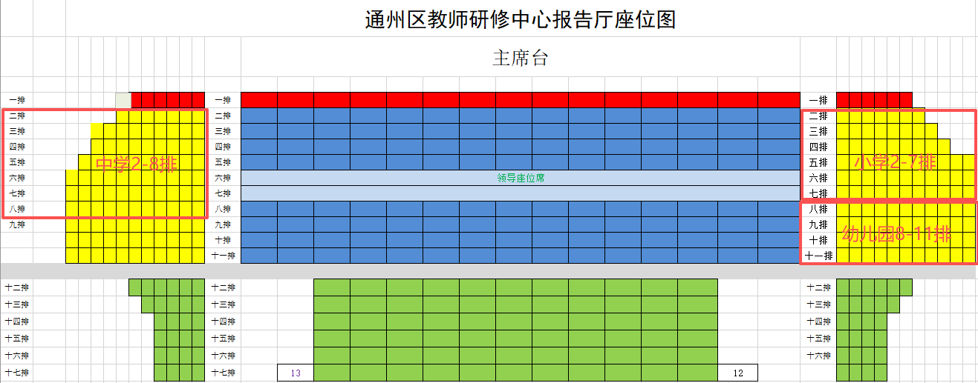
附件2：通州区教师研修中心报告厅具体位置座位图
主席台左侧：中学2-8排
主席台右侧：小学1-7排；幼儿园8-11排

